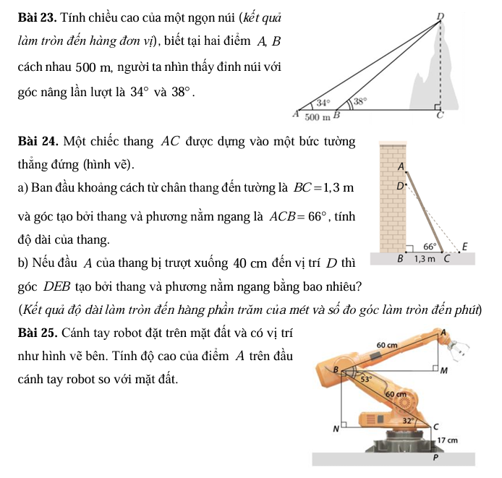

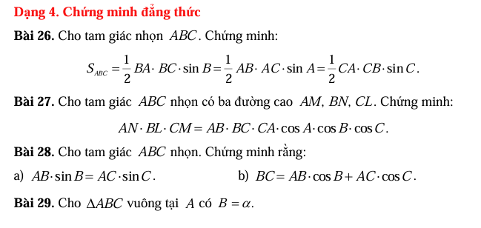

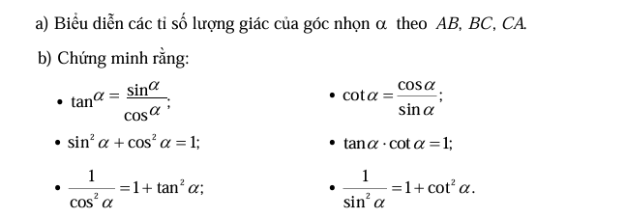

1)Cho ABC nhọn; các đường cao AD; BE; CF cắt nhau tại H. Gọi M là trung điểm HC; N là trung điểm của AC; AM cắt HN tại G. Đường thẳng đi qua M vuông góc HC và đường thẳng đi qua N vuông góc với AC cắt nhau tại K . CHứng minh rằng

1. AEFF ABC từ đó suy ra 
2. BH. KM = BA. KN c)

2)Bạn An và bạn bình đi hội . An hỏi số nhà của bạn Bình ; bạn Bình nói: nhà mình ở giữa khu phố và tổng những số nhà là 161. Tính số nhà của bạn Bình.

3) Cho ABC vuông tại A (AB< AC) đường cao AH. Gọi D và E lần lượt là hình chiếu của H trên AB; AC .a) cmR : DE3 = BC. BD. CE

b)Đường thẳng qua B vuông góc với BC cắt HD tại M; đường thẳng qua C vuông góc với BC cát HE tại N. cmr M; A; N thẳng hàng

|  |  |
| --- | --- |
| 7) Hải đăng Đá Lát là một trong bảy ngọn hải đăng cao nhất Việt Nam được đặt trên đảo Đá Lát ở vị trí cực Tây quần đảo thuộc xã đảo Trường Sa, huyện Trường Sa, tỉnh Khánh Hòa. Ngọn hải đăng được xây dựng năm 1994 cao 42m, có tác dụng chỉ vị trí đảo, giúp quan sát tàu thuyền hoạt động trong vùng biển Trường Sa, định hướng và xác định vị trí của mình. Một người cao 1,65m đang đứng trên ngọn hải đăng quan sát hai lần một chiếc tàu. Lần thứ nhất người đó nhìn thấy chiếc tàu với góc hạ, lần thứ hai người đó nhìn thấy chiếc tàu với góc hạ . Biết hai vị trí được quan sát của tàu và chân hải đăng là 3 điểm thẳng hàng. Hỏi sau hai lần quan sát, tàu đã chạy được bao nhiêu mét? (*Làm tròn đến chữ số thập phân thứ nhất*) |  |

4) Cho ABC phân giác Ad. Trên cạnh AC lấy E sao cho . Biết ABC có độ dài AB = 3 ; AC= 4 ; BC = 6 . Tính DE

5) Cho ABC vuông tại A; phân giác BD. Biết tỉ số Tính tỉ số 

6) Cho ABC nhọn ( AB < AC) ; I là giao điểm các đường phân giác trong ABC. Tia AI; BI; CI cắt các cạnh BC; AC; AB lần lượt tại D; E; F. Trên tia đối tia DA lấy S sao cho Đường thẳng qua B vuông góc với SB cắt đường thẳng qua C vuông góc với SC tại T. M là giao điểm cuả ST và BC. Cmr  và SA vuông góc AT